第２章 アジア・アメリカの古代文明 世界史 ０２０３
３節 中国の古典文明
ア 東アジアの風土と人びと
東アジア世界 ＝ ユーラシア大陸東部地域
中国を中心に、北はモンゴル高原、南はベトナム北部、西はチベット高原、東は朝鮮半島・日本列島を含む。
・東アジア 中国東部・朝鮮・日本・ベトナム ＝ 温暖湿潤なモンスーン地帯
ａ 黄河流域 のｂ 黄土地帯 、ｃ 長江流域 の肥沃な平原地帯に農耕文明＝ｄ 中国文明 が成立。
→ 中国文明の影響のもとで国家を形成 ＝ ｅ 東アジア文化圏 を形成。
その主な内容 ｆ 漢字、儒教、仏教、律令制度の受容など。
・北方の草原・砂漠地帯 ＝ 主としてｇ 遊牧 を生業とする。遊牧騎馬民族が独自の国家を形成。
・東北部の森林地帯 ＝ ｈ 狩猟 を主とし農耕生活を営む。
→ 古くから、農耕民は北方・東北部の遊牧民や狩猟民との交易を行っていた。
→ 自然環境の悪化などに伴い、ｉ 遊牧民・狩猟民の農耕地帯への侵入 がくりかえされる。
イ 中国文明の発生
■ポイント 黄河・長江流域に新石器文化が形成され、彩文土器から黒色研磨土器に発展した。
Ａ 中国文明 前6000年ごろａ 黄河・長江の流域に中国文明 ＝ 新石器文化 が形成された。
・ｂ 黄河流域 ではｃ 雑穀 中心、ｄ 長江流域 ではｅ 稲 中心の粗放な農耕始まる。
→ 前5000年紀に農耕技術が発達し、数百人規模の村落が生まれる。
Ｂ 仰韶文化 黄河中流域の黄土地帯 粟の栽培、豚・犬・鶏の飼育などの農業が始まる。
特色 ＝ ａ 彩文士器（彩陶） の使用。 *他に半坡遺跡などがある。
・長江中下流域 人工的な水田施設を持つ集落が生まれる。 *例は河姆渡遺跡、良渚遺跡など。地図で確認。
Ｃ 竜山文化 前3000年紀 諸地域間の交流が緊密化し、農耕文化圏が広がる。
特色 ＝ a 黒色研磨土器（黒陶） 轆轤を使用。*ｂ 三足土器 （鬲と鼎）の形態が特徴。
→ 黄河下流域を中心に長江中下流、遼東半島にまで広がり、牛馬の飼育、大集落の形成。灰陶も使用される。
遺跡に大量の武器や戦死者の埋葬跡が見られる。
城壁や支配者の巨大な墓も見られる。 → ｃ 政治権力の集中、階層差の拡大
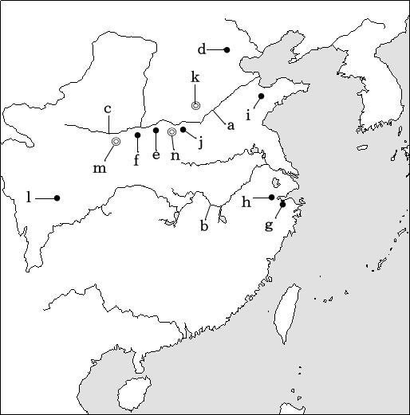
◎地図 河川と主要遺跡
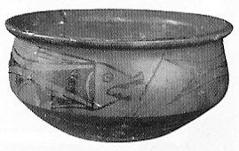
ａ 黄河
ｂ 長江
ｃ 渭水
ｄ 周口店
ｅ 仰韶
ｆ 半坡 彩陶
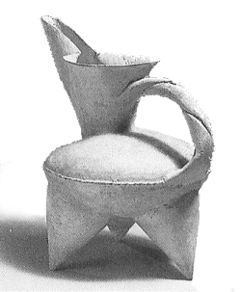
ｇ 河姆渡
ｈ 良渚
ｉ 竜山
ｊ 二里頭
ｋ 殷墟
ｌ 三星堆
ｍ 鎬京
ｎ 洛邑 三足土器（灰陶）
ウ 初期王朝の形成
■ポイント 青銅器・文字・都市という文明の要素の成立と、殷から周への初期王朝の交代を理解する。
Ａ 都市の形成 黄河の中・下流域に城壁をもった都市が形成される。
→ 多くの都市を統合し、広域を支配する王が出現。→ ａ 王朝国家 の出現。
・伝説（『史記』の既述）では三皇五帝の最後の禹が始めたｂ 夏王朝 が最初の王朝とされる。（二里頭遺跡）
＝ 現代中国では承認されているが、日本では一般的な定説にはなっていない。
Ｂ 殷王朝（商） 前2000年紀に黄河中下流域に存在。現在確認できる最古の王朝とされている。
・ａ 殷墟 の発掘 河南省安陽県小屯村の遺跡。1928～37年に発掘され、殷の都であることが確認された。
宮殿跡、人畜を殉葬した巨大な王墓、ｂ 青銅器 の祭器、象牙・玉類など多数出土。
・政治形態：氏族集団（血縁意識で結ばれた集団）が連合し、王都を中心に城郭都市＝ｃ 邑 を従属させる。
殷王は祭祀を行い、真意によって政治、戦争を決定した。
・ｄ 甲骨文字 の使用 獣骨・亀甲に彫られ、占いに使用された。現在の漢字の起源となった。
・殷の青銅器 祭祀用であり、殷王の強大な宗教的権威を示すものであった。（他に三星堆の青銅器文化がある）
Ｃ 周王朝（西周） ａ 渭水流城 におこり前11世紀ごろ、東進して殷を滅ぼす。
・都 ｂ 鎬京 （現在の西安付近） 華北一帯に支配を広げる。
・王朝交代 中国ではｃ 易姓革命 という。＝ 天命が革まって天子の姓が易ったものとされた。
・政治組織：国王の一族・功臣や地方の首長にｄ 封土 （領地）を与えてｅ 諸侯 とする。
彼らは周王を本家とした祭祀を行い、貢納と軍役の義務を負う。
周王・諸侯はｆ 卿・大夫・士 という身分をもつ世襲の家臣に土地を与える。
これをｇ 封建制度 ※という。＝ ｈ 封侯建国 の略語。
※主君と家臣の土地の授受を媒介としたｉ ヨーロッパや日本の中世の封建制度とは異なる。
・社会：支配階級は共通の祖先を祭るｊ 宗族 を形成。その身分秩序の規則をｋ 宗法 という。
氏族集団（宗族）によって支えられた封建制度が、周王朝を支えていた。
エ 春秋・戦国時代
■ポイント 周の封建制社会が春秋・戦国時代の動乱期を経て、統一国家形成に向かう道筋を知る。
Ａ 春秋時代 前770～前403 孔子の編纂した『春秋』に書かれている時代。
・前770 西北方の異民族（犬戎）に都鎬京を攻略され、a 洛邑 （後の洛陽）に遷都。＝ 周の東遷。
それ以前を西周、以後をｂ 東周 という。→ 前３世紀後半まで分裂時代が続く。
→ その前半をA 春秋時代 、後半をB 戦国時代 という。
・黄河流域の有力諸侯は周王の権威を認めながらも、盟約を結びｃ 覇者 となった。
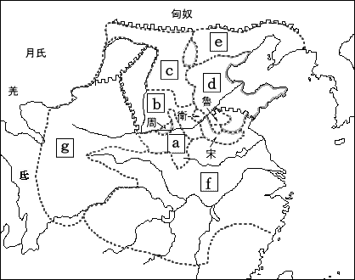
→ 長江流域の楚・呉・越などは王を称す。
・斉のｄ 桓公 、晋のｅ 文公 、秦の穆公、宋の
襄王、楚の荘王＝ｆ 春秋の五覇 （異説もある）
Ｂ 戦国時代 前403～211 『戦国策』に由来する。
・ａ 韓 、ｂ 魏 、ｃ 趙 、ｄ 斉 、ｅ 燕
ｆ 楚 、ｇ 秦 ＝ｈ 戦国の七雄 という。
・周王は無視され、有力諸侯がｉ 王 を称する。
・ｊ 富国強兵 策をとり互いに争う。
・春秋戦国時代を通じ、中国文化圏が拡大。
→ ｋ 華夷思想 の形成
＝ｌ 中国文明の優位を自覚し、周辺諸民族の
文化を一段と低く見る世界観。 ◎地図 戦国の七雄 □が七雄
オ 社会変動と新思想
■ポイント 農業生産力の向上が社会を変化させ、新しい思想を生み出していった。
Ａ 春秋時代 の中期 ａ 鉄製農具 の使用とｂ 牛耕 の普及 → 潅漑農業の拡大
→ 影響 ＝ｃ 農業生産力が向上し、小家族の独立が可能になり、氏族の統制がゆるむ。
・戦国時代の諸侯のｄ 富国強兵策 → 商工業の発達 → ｅ 青銅貨幣 の流通
国によって異なる。ｆ 刀貨 ：斉・燕 ｇ 布貨 ：韓・魏・趙 ｈ 円銭 ：秦 蟻鼻銭：楚
→ 塩・鉄などの商人が財力を蓄える。
・氏族社会の崩壊 → 周の世襲的身分制度が崩れる ＝ ｉ 封建制度 の動揺。
→ 個人の能力を重んじる実力本位の傾向が強まる。
Ｂ 諸子百家 の登場
＝ 春秋・戦国時代に現れた、社会秩序や人間のあり方について独創的な主張を戦わした思想家や学派。
・登場の背景 周の氏族制度・封建制度が崩れ、個人の実力本位の社会に転換していったこと。
諸侯が富国強兵につとめ、有能な学者・思想家を重用したこと。
・ａ 儒家 ｂ 孔子 （前6～前5世紀）＝ 仁と礼を重視する徳治主義を説いた。『論語』。
ｃ 孟子 （前4～前3世紀）＝ 性善説を説く。家族道徳を重視。王道政治と易姓革命。
ｄ 荀子 （前3世紀）＝ 性悪説を説く。礼を重視し、後の法家につながる。
・ｅ 墨家 ｆ 墨子 （前5～前4世紀）＝ 万人への無差別、平等な愛（兼愛）、戦争否定（非攻）
・ｇ 道家 ｈ 老子 （生没年不詳）＝ 孔子の説く仁や礼を人為的なものとして否定、無為自然を説く。
ｉ 荘子 （前4世紀）＝ 老子の説を発展させる。道家は、民衆に受け入れられ道教となる。
・ｊ 法家 ｋ 商鞅 （前4世紀）・ｌ 韓非 （前3世紀） 法と術策による社会秩序の建設を主張。
・その他 名家（公孫竜）、兵家（孫子・呉子）、縦横家（蘇秦・張儀）、陰陽家（鄒衍）、農家など。
文献：儒家の経典＝『書経』『詩経』『春秋』
文学：『楚辞』（戦国時代の楚の屈原らの詩歌や、その時代の文学作品を編集。）
カ 秦の統一
■ポイント どのようにして中国最初の統一国家があらわれたか。まあどのように変化したか。
Ａ 秦 の強大化 前４世紀 ａ 商鞅 の改革 法家の思想による中央集権化を進める。
→ 他の六国を次々と征服。 背景：遊牧民と接し、早くからｂ 鉄製武器や戦車 を使用。
Ｂ 秦の始皇帝 前２２１年 秦王の政、中国を統一、はじめてａ 皇帝 を称す。都ｂ 咸陽 。
・統一政策
ｃ 郡県制 ：全国を３６の郡と、その下の県に分ける。中央から官吏を派遣する中央集権体制。
各地の土地所有者（豪族）を服属させる。 中央集権体制の強制 → 地方豪族の反発
ｄ 貨幣・度量衡・文字 の統一：貨幣＝ｅ 半両銭 の鋳造。文字＝小篆（簡略体が隷書）。
ｆ 焚書・坑儒 実用書以外の書物を焼き、儒者を生き埋めにした。法家の丞相ｇ 李斯 の意見による。
ｈ 万里の長城 の修築：北方のｉ 匈奴 に対する防御。蒙恬などを派遣して外征を行い圧迫する。
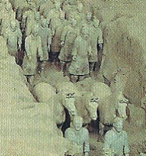
→ 外征・土木事業・宮殿建造などの負担に対して農民の不満が強まる。
Ｃ 秦の滅亡 ・前２１０年 始皇帝の死。巨大な陵墓にａ 兵馬俑 を殉葬。
・ｂ 陳勝・呉広の乱 （前209～208）：中国最初の農民反乱。
ｃ「 王侯将相いずくんぞ種あらんや 」 ＝従来の身分制を否定する。
・前２０６年 秦の滅亡 楚の武将ｄ 項羽 と農民出身のｅ 劉邦 が
覇権を争う。
→ 前２０２ 垓下の戦い（四面楚歌の話で有名）
・前２０２年 劉邦がｆ 漢 を建国。初代皇帝ｇ 高祖 として即位。 兵馬俑の一部
キ 漢代の政治
■ポイント 漢帝国はどのようにして安定した政権となったか。またどのように変化したか。
Ａ 高祖 の統一政策 前202年即位 都a 長安 （現在の西安）を建設。
・b 郡国制 ：皇帝直轄地にはｃ 郡県制 を実施し、地方ではｄ 封建制 を残した。
→ 政権安定後、豪族の力の削減をはかる。
・前１５４年ｅ 呉楚七国の乱 皇帝権力強化に対する地方の有力者（諸侯）の反乱を鎮定。
→ その後、実質的にｃ 郡県制 による中央集権体制を樹立。匈奴との戦いでは苦戦（後出）。
Ｂ 武帝 の統治 在位 前141～前87年 前２世紀後半～前１世紀初頭 漢の全盛期。
・外征 ａ 匈奴 に対する強硬策：*将軍衛青、霍去病らによる遠征。敦煌など諸郡を置く。
①ｂ 張騫 をｃ 西域 に派遣。＝ ｄ 大月氏 と同盟を結び匈奴を挟み打ちにするため、
→ 漢の勢力がタリム盆地のオアシス都市に及ぶ。 → 河西四郡（西端がｅ 敦煌 ）を設置。
→ 中央アジアの*ｆ 大宛（フェルガナ） に遠征軍を送る。
②ｇ 朝鮮 半島に進出：ｈ 衛氏朝鮮 を滅ぼし、ｉ 楽浪郡 以下の４郡を置く。
③ｊ ベトナム 北部に進出：ｋ 南越 を滅ぼし日南郡など３郡を置く。
・財政 積極的な外征が財政を圧迫。
①ｌ 専売制 ：ｍ 塩・鉄・酒 の販売を政府が独占し利益をあげる。
②ｎ 均輪法 ：特産物を貢納させそれを不足している地方に転売する物価調整法。
ｏ 平準法 ：政府が物価の低いときは買い占め、高くなると売り出す物価抑制策。

→ 一方で増税、売位・売官による収入増などをはかる。 → 民衆の負担増加。

・内政 *通貨制度：五銖銭の鋳造 官吏登用法：郷挙里選（地方長官から候補者を推薦させる）を採用。
Ｃ 漢の衰退 武帝の死後、政治の腐敗、官吏の不正などで政情不安となる。地方では豪族が台頭。
・ａ 宦官 ＝ 皇帝の身近に仕える去勢された男子。次第に権力に近づき官吏と争う。
・ｂ 外戚 ＝ 皇帝の母の出身氏族。次第に皇帝の実権を奪い、抗争する。
Ｄ 新 の建国 紀元後８年 外戚のａ 王莽 、漢の皇帝を廃位し、新王朝を建てる。
・儒教の理想である周代の制度の復活を目指すも、改革が実情に合わず、各地に農民・豪族の反乱が起こる。
18～27年 ｂ 赤眉の乱 ：農民反乱が起き、新、滅亡する。
◎地図 秦・前漢の領域と西域
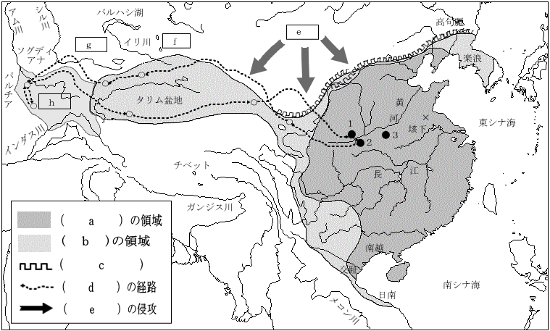
ａ 秦
ｂ 前漢
ｃ 万里の長城
ｄ 張騫
ｅ 匈奴
ｆ 烏孫
ｇ 大宛
ｈ 大月氏

１ 咸陽
２ 長安
３ 洛陽

■漢王朝の再興 ほぼ前２～前１世紀が前漢、後１～２世紀が後漢にあたる。
Ａ 後漢 の成立 ２５年 漢の一族 ａ 劉秀 が漢を復興させｂ 光武帝 として即位。
・都ｃ 洛陽 。内政を重視し、豪族を優遇。（豪族連合政権の性格が強い）
・１～２世紀 国力を安定 → 東西交易の活発化 → 西域経営の積極化（後出）。
Ｂ 後漢の衰退
・ａ 豪族 （儒学を学び官僚となる）とｂ 宦官 ・ｃ 外戚 （いずれも皇帝の側近）が対立。
・166年、169年 ｄ 党錮の禁 宦官による党人（儒教を信奉する官僚）弾圧。
→ 一方で、農民反乱があいつぎ、各地に有力な豪族が自立するようになる。
・184年 ｅ 黄巾の乱 起こる。華北に起こった宗教結社ｆ 太平道 の指導者ｇ 張角 が起こした反乱。
→ 各地で群雄割拠の状態となり、後漢は２２０年に滅亡。
ク 漢代の社会と文化
Ａ 豪族 の成長：大土地所有者で奴隷・小作人を使役している。
→ 漢の官吏登用法＝a 郷挙里選 によって、豪族が官僚となって権力を握るようになった。
Ｂ 儒学 の保護：武帝、ａ 董仲舒 の意見を採用し官学とする。礼と徳の思想による社会秩序の安定を図る。
・経典の編纂 ｂ 五経 （易経・書経・詩経・礼記・春秋）を定め、ｃ 五経博士 を置く。
・儒学の発達：*前漢末、劉向が古文（戦国時代の文献）の整理・分類を行う。
後漢でｄ 訓詁学 （古典の注釈）が盛んになる。代表的儒者はｅ 鄭玄 。
一方で、讖緯説（陰陽五行説と結びついた予言思想）が盛んになる。
Ｃ 紙 の製法 宦官のａ 蔡倫 が改良したと言われる。ｂ 竹簡・木簡 に代わり使用される。
→ 文字の改良 隷書がつくられる。 字書の編纂 後漢で『説文解字』がつくられる。
Ｄ 歴史書 の編纂
・ａ 紀伝体 ：本紀（皇帝の事跡）、列伝（重要人物の伝記）、表（年表）、志（諸制度）。
前漢のｂ 司馬遷 のｃ 『史記』 武帝に仕え、宮刑に処せられる。中国古代史の基本的文献。
後漢のｄ 斑固 のｅ 『漢書』 上記の書と共に以後の正史の手本となる。
・ｆ 編年体 ：記事を年月日順に記した歴史書。
ケ 秦・漢帝国と世界
■ポイント 統一国家の登場は周辺にどのような影響を与えたか。当時の世界との同時性に注目。
Ａ 秦漢帝国 ：皇帝を頂点とした巨大なａ 専制国家 であり、多くの民族を支配するｂ 世界帝国 であった。
特徴：ｃ 官僚制と儒学によって支えられた皇帝が統治する国家体制 → その後清朝まで約２千年続く。
「秦」は英語の China、フランスの Chine の語源、「漢」は漢民族・漢字のように中国全般を指す語句となる。
・中国は「漢族」以外にも、モンゴル人、ウイグル人、チベット人など50余の多民族から成り立っている。
Ｂ 中国と世界とのつながり
・前漢のａ 張騫 漢の武帝によって西域に派遣され、大月氏まで到達。西域の情報がもたらされる。
・後漢のｂ 班超 西域経営にあたる。部下の甘英をｃ 大秦国 （ローマ帝国）に派遺したとされる。
・２世紀中頃 ｄ 大秦王安敦 （マルクス=アウレリウス=アントニヌス）の使節がｅ 日南郡 に来る。
Ｃ アジアの国際秩序の形成
・前漢の武帝の朝鮮進出 → 後漢末にその南半分は帯方郡となる → 東アジア支配の拠点となる
・後漢時代 ５７年 ａ 倭人 の奴国王が朝貢し、光武帝からｂ 金印 （「漢委奴国王」）を授けられる。
＝ 日本の状況 ：ｃ 弥生時代の中期、九州北部に部落国家が生まれ、国家形成の段階に入る。
・ｄ ベトナム 前漢の武帝 南越を滅ぼし、南海郡・日南郡などを置き、直接支配（前出）。
→ 後漢時代 ベトナムで*ｄ 徴姉妹の反乱 が起こる（既述。東南アジアの項を参照）。
・東アジアの国際秩序：中国の皇帝が周辺諸国の首長に官位や王号を与える*ｅ 冊封体制 をとる。

